Evaluación matemática integradora 3°
Criterios de evaluación:
- Interpretación de consignas
- Uso del lenguaje y la escritura matemática
- Manejo de hipótesis y conceptos
- Resolución y estrategias utilizadas
- Aplicación de los conceptos teóricos en la resolución de ejercicios prácticos
- Procedimientos aplicados a la resolución de problemas
Consignas
- Graficar y hacer un análisis completo de la función y=4x-6
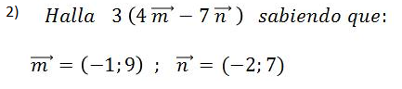
- Hallar el punto intersección
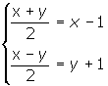
- Dar el conjunto solución
- Resuelve
- Analiza el grafico
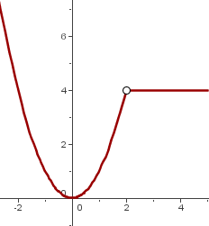
- Definir plano
- Explicar los diferentes tipos de desplazamientos que se pueden encontrar en una función cuadrática
- Realizar un gráfico que cumpla simultáneamente con lo pedido
dom=R
imag=R
c°={-3;1;5}
- Definir inecuación
- Dados los conjuntos resuelve la operación

